复习
略；

案例

思路

Tab+精确查找+模糊搜索
需要应到数组的filter方法，用到字符串的includes方法
精确查找 使用filter筛选 性别键值对
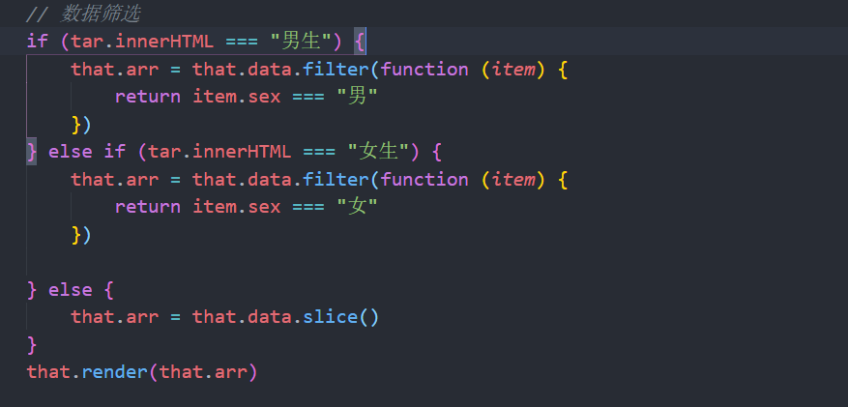
模糊搜索 使用filter筛选 姓名是否包含用户输入的值
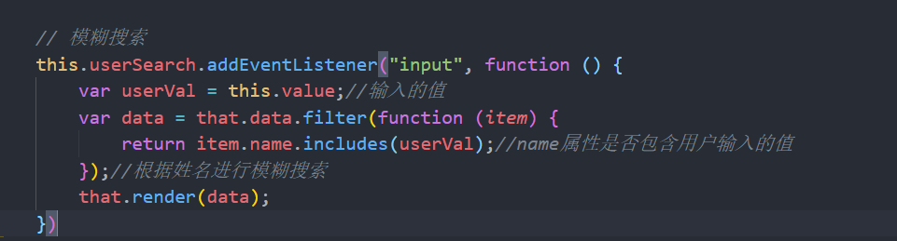

三级联动
数据模拟 +数据渲染
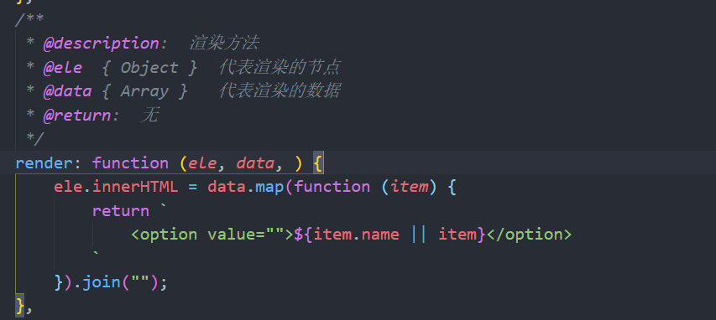
渲染 -> 获取数据 =>获取下标 =》 下拉框的下标 =》select.selectedIndex
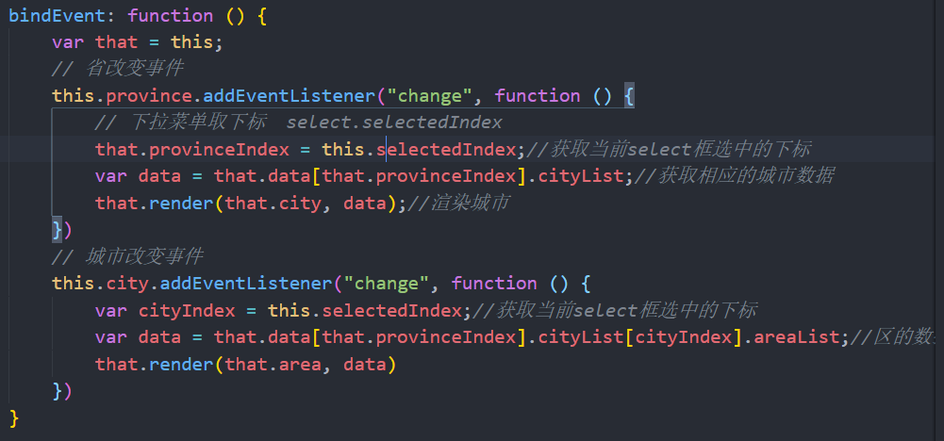

重点
- 掌握includes方法
- 掌握filter方法
- 掌握filter和included嵌套说那个
- 获取下标=》获取对应数据

作业
三级联动
城市列表

提问

